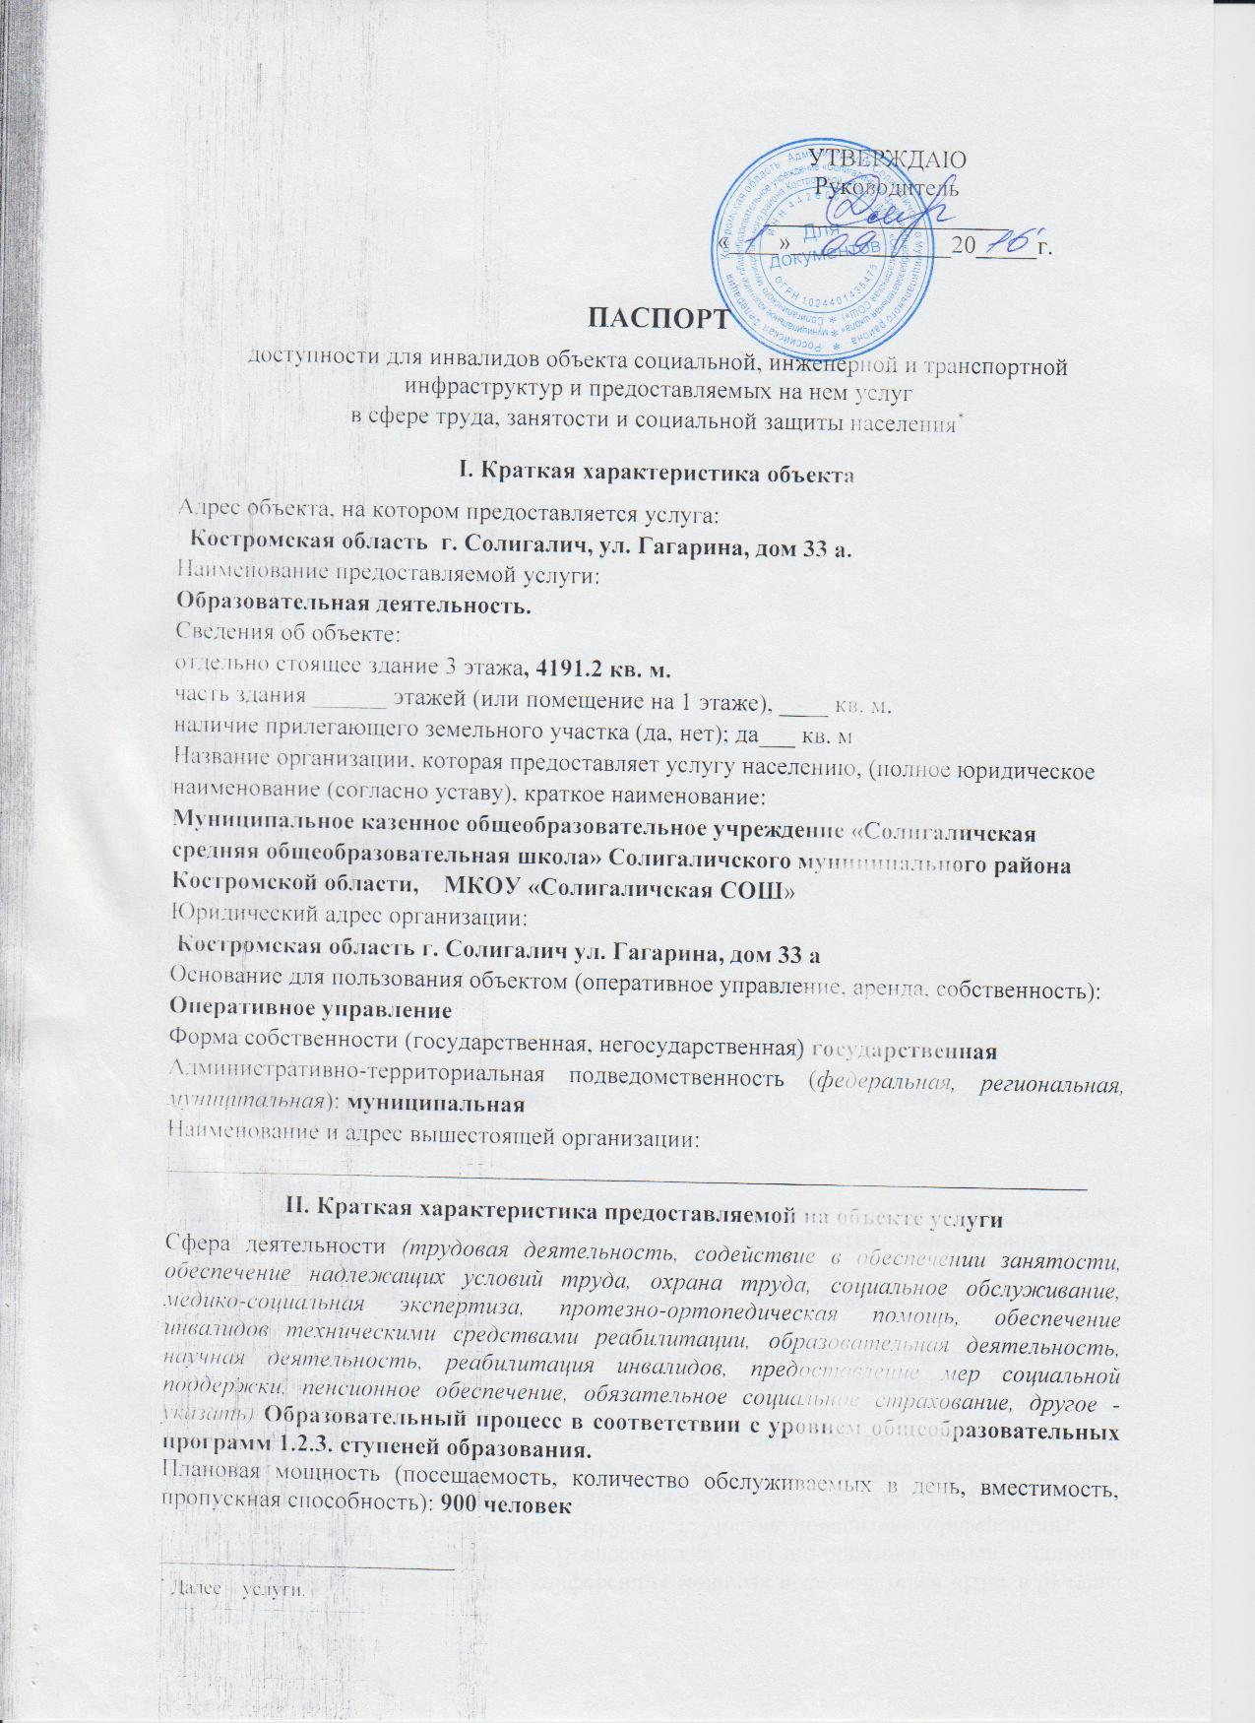

Форма оказания услуг *(на объекте, с длительным пребыванием, в т.ч. проживанием, обеспечение доступа к месту предоставления услуги, на дому, дистанционно)*: **дистанционно**

Категории обслуживаемого населения по возрасту *(дети, взрослые трудоспособного возраста, пожилые; все возрастные категории****): дети***

Категории обслуживаемых инвалидов (*инвалиды с нарушениями опорно-двигательного аппарата; нарушениями зрения, нарушениями слуха):* ***нарушения опорно-двигательного аппарата.***

**III. Оценка текущего состояния доступности объекта и имеющихся**

**недостатков в обеспечении условий доступности объекта для инвалидов**

|  |  |
| --- | --- |
| Критерии соответствия объекта требованиям по обеспечению его доступности для инвалидов, в том числе: | Оценка текущего состояния доступности объекта и имеющихся недостатков в обеспечении условий доступности для инвалидов (да/нет) |
| выделенные стоянки автотранспортных средств для инвалидов | да |
| сменные кресла-коляски | нет |
| адаптированные лифты | нет |
| поручни | **да** |
| пандусы | **да** |
| подъемные платформы (аппарели) | **Нет** |
| раздвижные двери | **Нет** |
| доступные входные группы | **да** |
| доступные санитарно-гигиенические помещения | **да** |
| достаточная ширина дверных проемов в стенах, лестничных маршей, площадок | **да** |
| надлежащее размещение оборудования и носителей информации, необходимых для обеспечения беспрепятственного доступа к объектам (местам предоставления услуг) инвалидов, имеющих стойкие расстройства функции зрения, слуха и передвижения | **да** |
| дублирование необходимой для инвалидов, имеющих стойкие расстройства функции зрения, зрительной информации - звуковой информацией, а также надписей, знаков и иной текстовой и графической информации - знаками, выполненными рельефно-точечным шрифтом Брайля | Да |
| дублирование необходимой для инвалидов по слуху звуковой информации зрительной информацией | Да |
| иные |  |

**IV. Оценка доступности предоставляемой на объекте услуги и имеющихся недостатков в обеспечении условий ее доступности для инвалидов**

|  |  |
| --- | --- |
| Критерии соответствия предоставляемой услуги требованиям по обеспечению ее доступности для инвалидов, в том числе | Оценка доступности предоставляемой на объекте услуги и имеющихся недостатков в обеспечении условий ее доступности для инвалидов (да/нет) |
| оборудование (в установленных законодательством случаях) помещения, в котором предоставляется услуга, системой управления электронной очередью | Нет |
| наличие специального и приспособленного оборудования, необходимого для предоставления услуги (с учетом потребностей инвалидов) | да |
| проведение инструктирования или обучения работников, предоставляющих услуги населению, для работы с инвалидами, по вопросам, связанным с обеспечением доступности для них объектов и услуг | **да** |
| наличие работников организаций, на которых административно-распорядительным актом возложено оказание инвалидам помощи при предоставлении им услуг | **да** |
| предоставление услуги с сопровождением инвалида по территории объекта работником организации | да |
| предоставление услуги с использованием русского жестового языка, обеспечение допуска сурдопереводчика и тифлосурдопереводчика | Нет |
| соответствие транспортных средств, используемых для предоставления услуг населению, требованиям их доступности для инвалидов | Нет |
| иные |  |